**Příloha**

**Příručka pro zadávání výzvy do MS2014+ v NPL pro MAS**

Obsah

1 Registrace v CSSF14+ a požadavky na systém 4

2 Kontakty a řešení problémů při přípravě výzev MAS 5

3 Založení výzvy MAS 6

4 Nastavení parametrů výzvy 9

4.1 Záložky Základní údaje, Finanční alokace, Podopatření, Identifikace výzvy, Zacílení výzvy 13

4.2 Záložky Soubory kritérií a modul Číselníky 14

4.2.1 Kritéria formálních náležitostí a přijatelnosti 17

4.2.2 Kritéria věcného hodnocení 19

4.2.3 Navázání souboru kritérií na výzvu MAS 20

4.3 Důvody modifikace, matriční data, přílohy výzvy, Interní depeše, Výběr podopatření 23

5 Příprava výzvy na finalizaci a kontrola od ŘO IROP 28

5.1 Finalizace výzvy a její zpřístupnění v KP14+ 30

5.2 Modifikace výzvy a její pozastavení 31

Příručka slouží jako návod k tvorbě výzev Místních akčních skupin (dále MAS) v aplikaci CSSF14+ [**https://msiu.mssf.cz/**](https://msiu.mssf.cz/) . Výzvy MAS navazují na vyhlášené výzvy Řídicích orgánů (ŘO), v tomto případě Integrovaného regionálního operačního programu (dále IROP).

# Registrace v CSSF14+ a požadavky na systém

Ohledně školení a rolí viz Příručka pro hodnocení integrovaných projektů CLLD a ITI v IROP.

Pro vytvoření a administraci výzvy MAS je nutné v systému CSSF14+ mít za každou MAS zřízeny min 2 přístupy, pro splnění podmínky „**Schválení výzvy nesmí provést stejný uživatel, který výzvu finalizoval**“.

**Systémové požadavky k MS2014+**

* Nejnovější verze prohlížečů: Mozilla Firefox / Opera. Nedoporučuje se Google Chrome, **nelze použít Internet Explorer.**
* Zapnutý JavaScript
* Aktuální verze Adobe Reader
* Elektronický podpis

Test kompatibility - <http://www.mssf.cz/check/check_client_iskp.html>

# Kontakty a řešení problémů při přípravě výzev MAS

V případě technických problémů při přípravě výzvy se obracejte na ŘO IROP, adresa helpirop_in@mmr.cz. Do **předmětu** napište **MAS** a **číslo výzvy** (údaj z pole Název výzvy, který obsahuje i číslo výzvy, formát názvu výzvy viz níže).

**Vzhledem k počtu jednotlivých MAS není ŘO IROP schopen řešit problémy telefonickou formou, používejte prosím výhradně výše uvedený kontakt.**

Adresu helpirop_in@mmr.cz používejte i k oznámení, že máte připravenou výzvu MAS ke schválení ŘO IROP. ŘO IROP ji zkontroluje a z této adresy vám odpoví s případným výčtem věcí, které je nutno doplnit/opravit. V případě, že bude vše v pořádku, ŘO IROP Vás obeznámí s informací z této adresy, že bylo zaškrtnuto pole **„ŘO ověřil soulad s programem / pravidly způsobilosti“** a MAS na základě toho může výzvu vyhlásit. Viz kapitola 5.

# Založení výzvy MAS

Po přihlášení do MS2014+ na adrese [**https://msiu-npl.mssf.cz/mwclient/loginms.html**](https://msiu-npl.mssf.cz/mwclient/loginms.html%20) MAS vybere modul **Výzvy IN** a v něm zvolí záložku **Přehled výzev IN**.

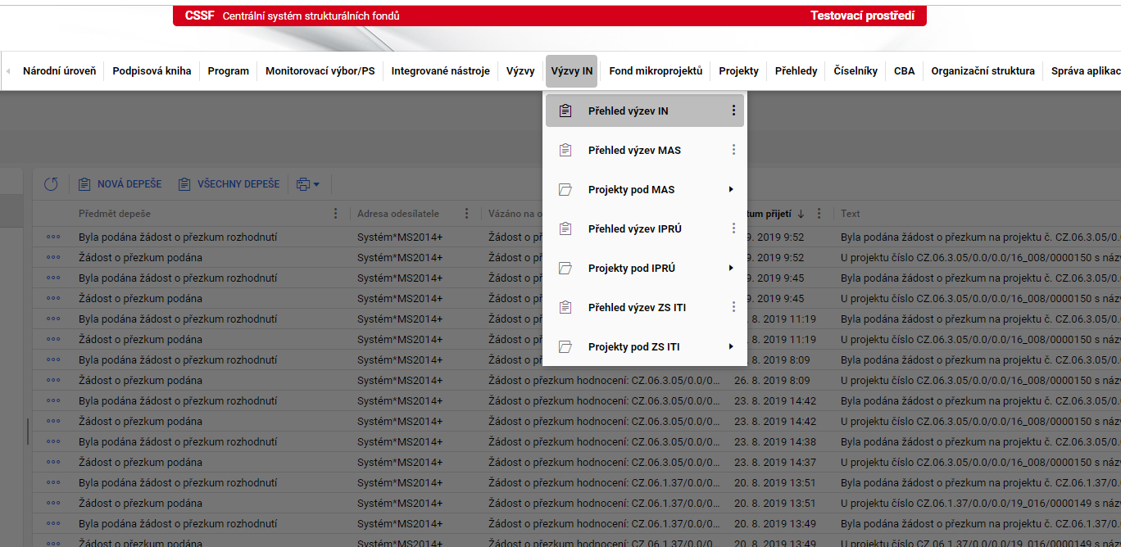

Zobrazí se přehled výzev integrovaných nástrojů ŘO za IROP (Přehled výzev MAS, IPRÚ a ITI).

V přehledu výzev IN vybere MAS výzvu ŘO IROP, pod kterou následně založí výzvu MAS. MAS musí vybrat příslušnou výzvu pro specifický cíl 4.1. Aktuálně vyhlášené výzvy pro CLLD nalezne na <http://www.irop.mmr.cz/cs/Vyzvy>.

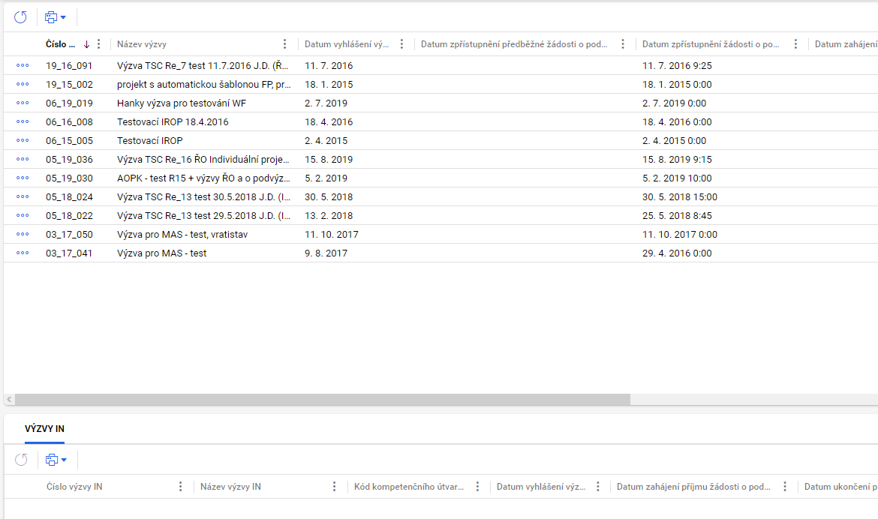

Po zvolení výzvy ŘO IROP se klikne levým tlačítkem na **…** (opravdu ty tři tečky) před výzvou ŘO IROP a objeví se nabídka.

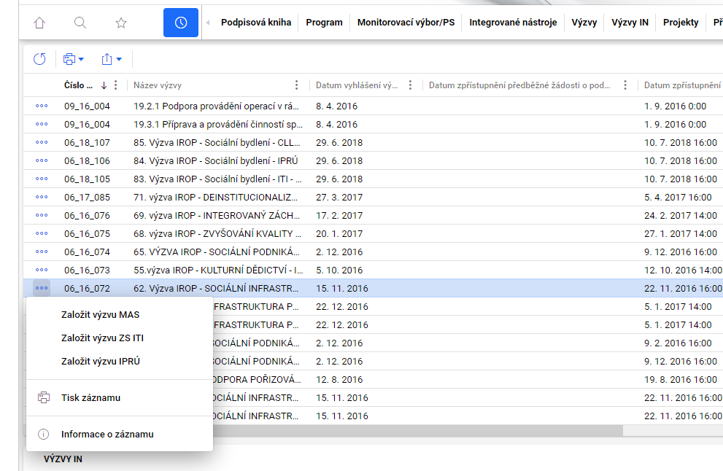

MAS zvolí možnost **Založit výzvu MAS**, čímž se otevře následující okno:

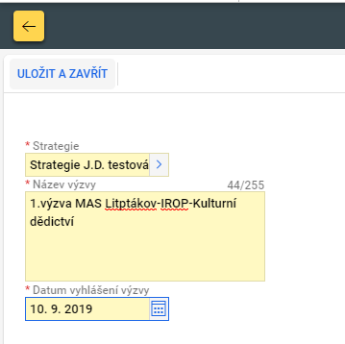

MAS vybere číslo strategie **v poli s názvem Strategie** a potvrdí OK. Následně ve výběru doplní **Název výzvy** a **Datum vyhlášení výzvy (orientačně včetně formátu názvu viz výše)**. Kompetence jsou pro MAS nastaveny takovým způsobem, že se zobrazí strategie CLLD dané MAS. V případě zobrazení všech strategií CLLD, MAS vybere svoji strategii podle identifikačního čísla.

**Název výzvy** musí mít pro účely identifikace **stejný formát** (včetně mezer a pomlček): číslo výzvy (podle čísla v textu výzvy), výzva MAS XY-IROP-téma A.B. (např. 1.výzva MAS Liptákovsko-IROP-Kulturní dědictví). Tento název není zcela shodný s názvem z textu výzvy, je takto zkrácen z důvodu omezení počtu znaků v systému.

Tímto způsobem došlo k založení výzvy MAS. Objeví se níže uvedená hláška. Pokud se objeví chyba, je nutné kontaktovat přes [helpirop_in@mmr.cz](mailto:helpirop_in@mmr.cz) ŘO IROP, který problém bude řešit.

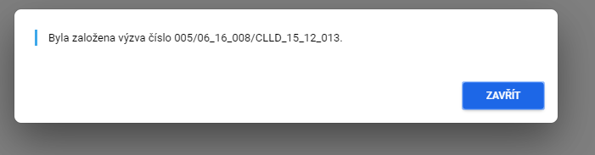

# Nastavení parametrů výzvy

Nyní je nutné nastavit parametry výzvy MAS. Vraťte se do modulu **Výzvy IN** a nyní vyberte záložku **Přehled výzev MAS**.

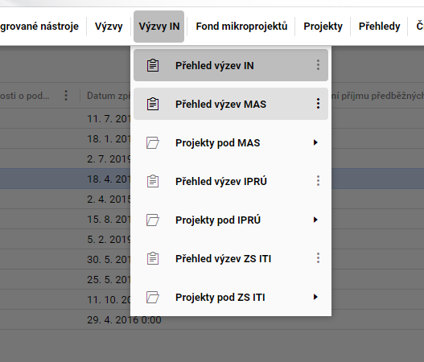

Otevře se obrazovka **Přehled výzev MAS**:

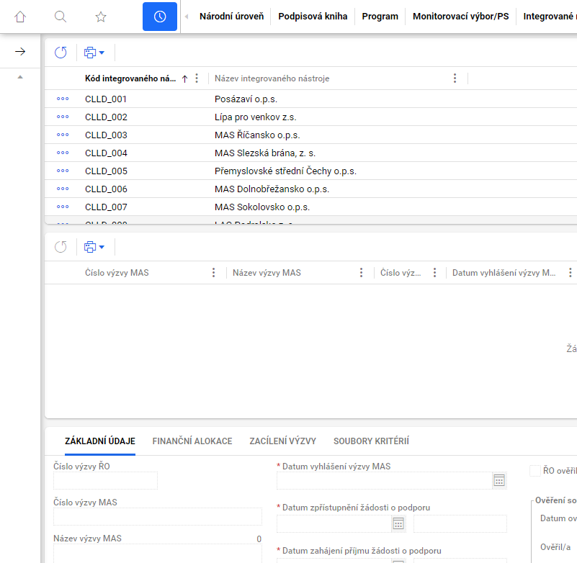

MAS se zobrazí pouze strategie CLLD, na kterou má kompetenci. V případě zobrazení všech strategií CLLD, MAS vybere svoji strategii CLLD, podle názvu MAS. V dolní části se pak zobrazí založené výzvy MAS.

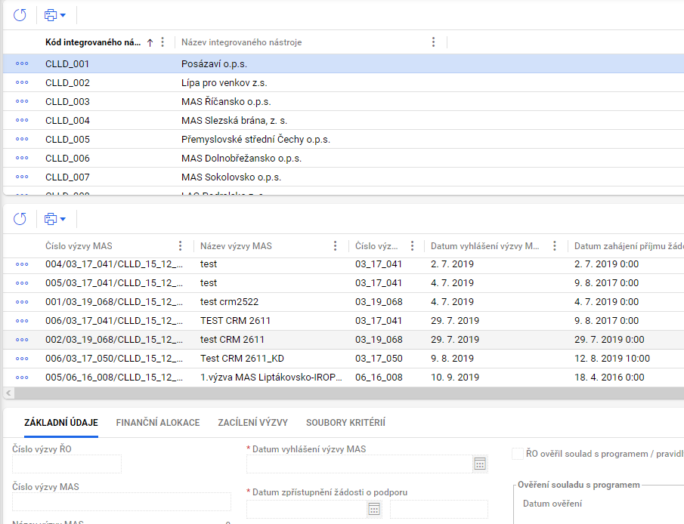

MAS vybere svoji výzvu (založenou v předchozích krocích), což má za následek zaktivnění záložek nyní reprezentované pouze obdélníky - Důvody modifikace, Matriční data výzvy, Přílohy výzvy, Interní depeše - a dále zobrazení dat týkajících se této výzvy MAS v dolní části obrazovky - Základní údaje, Finanční alokace, Podopatření, Zacílení výzvy, Soubory kritérií. Obdélníky lze změnit v názvy záložek stisknutím šipky nad nimi (viz kapitola 4.3).

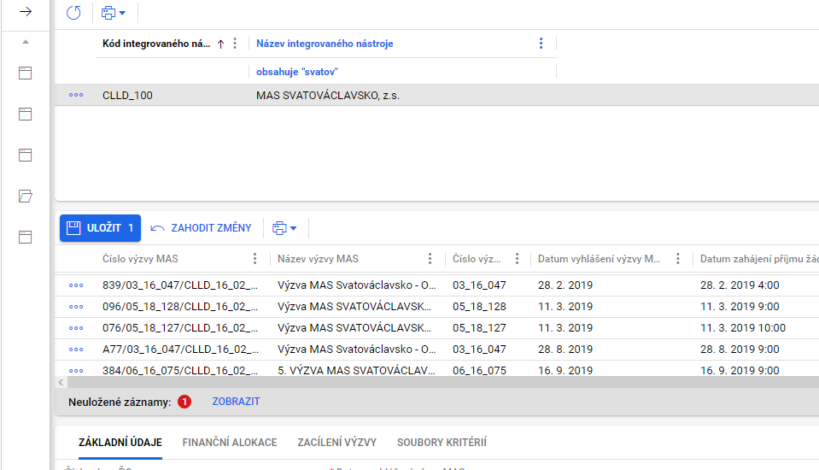

Nově přibyla možnost omezit výběr podopatření, a to díky novému zaškrtávacímu poli „**Chci omezit výběr podopatření na výzvě IN“**. Toto pole se nachází v části **Základní údaje**.



Když pole zaškrtnete, objeví se záložka **Podopatření** (mezi záložkami Finanční alokace a Zacílení výzvy), stejně jako záložka **Výběr podopatření** (ta se nově zobrazila vlevo vedle výzev – pod záložkou Interní depeše). Když se pole nezaškrtne, budou platná všechna podopatření pod vybraným SC. Povinnost zaškrtávat toto pole viz kap. 4.1.

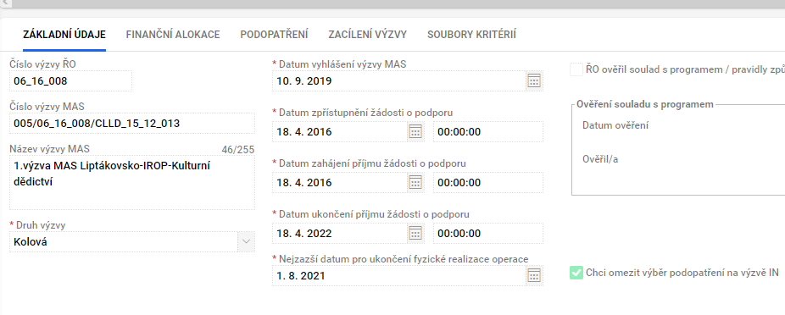

Kliknutím do jakéhokoliv výběrového pole dojde k zaktivnění výběru pro úpravy, kde bílé pozadí výběru znamená needitovatelnou položku (systém sem data dotahuje automaticky), šedé pozadí je editovatelnou nepovinnou položkou a žluté pozadí je editovatelnou povinnou položku.

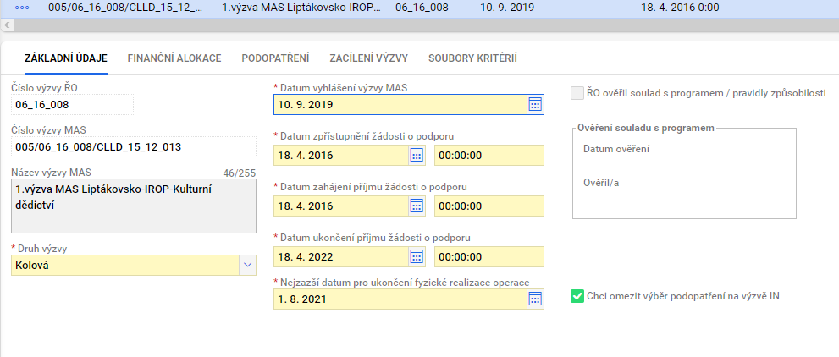

## Záložky Základní údaje, Finanční alokace, Podopatření, Identifikace výzvy, Zacílení výzvy

MAS vyplní všechny povinné položky:

***Záložka Základní údaje***

**Druh výzvy** – načte se z výzvy ŘO

**Datum vyhlášení výzvy MAS** – MAS vyplňuje pole, nesmí být dříve než datum výzvy vyhlášené ŘO IROP.

**Datum zpřístupnění žádosti o podporu** – MAS vyplňuje pole, nesmí být dříve (může být stejný) než datum vyhlášení výzvy MAS. Většinou je shodné jako Datum zahájení příjmu žádostí o podporu.

**Datum zahájení příjmu žádosti o podporu** – MAS vyplňuje pole, nesmí být dříve (může být stejný) než datum vyhlášení výzvy MAS.

**Datum ukončení příjmu žádosti** **o podporu** – MAS vyplňuje pole, musí být v souladu s lhůtami uvedenými v OM IROP (kapitola E 5.4 – Výzvy MAS).

**Nejzazší datum pro ukončení fyzické realizace operace** – přebírá se z výzvy ŘO, MAS upraví dle textu výzvy

**ŘO ověří soulad s programem / pravidly způsobilosti – MAS nevyplňuje, o tom viz kap. 5**

**Chci omezit výběr podopatření na výzvě IN** – povinné pole pro zaškrtnutí ANO!!!. Po zaškrtnutí se objeví záložka Výběr podopatření v levé části výběrového menu.

***Záložka Finanční alokace***

**Finanční alokace výzvy MAS (CZV)** – MAS vyplní záložku. **Pozor**, součet je 95 % z EFRR a 5% vlastní zdroje žadatele. Všechny tyto zdroje jsou celkové způsobilé výdaje (CZV).

**Maximální výše celkových způsobilých výdajů operace** – nepovinné pole, lze tím omezit maximální výši CZV na projekt v rámci výzvy MAS. Pokud ji MAS má v textu výzvy uvedené, musí ji vyplnit.

**Minimální výše celkových způsobilých výdajů operace** – nepovinné pole, lze tím omezit minimální výši CZV na projekt v rámci výzvy MAS. Pokud ji MAS má v textu výzvy uvedené, musí ji vyplnit.

***Záložka Podopatření***

Na této záložce se zobrazují podopatření vybraná v části Výběr podopatření, viz kap. 4.3. **Nelze zde editovat ani cokoliv přidávat.**

***Záložka Zacílení výzvy***

Obsah na této záložce je přebírán z výzvy ŘO IROP. Údaje v jednotlivých položkách je **povoleno MAS pouze omezit dle aktivity, na kterou je výzva vyhlášena**, není přípustné **cokoliv přidávat**. Za IROP není nutné záložku nijak omezovat.

## Záložky Soubory kritérií a modul Číselníky

***Záložka Soubory kritérií***

MAS vloží na výzvu soubory kritérií pro specifická kritéria přijatelnosti a věcné hodnocení, je-li stanoveno.

**Důležité!!!**

K jejich vložení pro danou výzvu MAS je nutné nejprve tato kritéria vložit. MAS vybere v modulu **Číselníky**, záložka **Katalog číselníků/Správa uživatelských číselníků hodnocení/Soubor kritérií pro hodnocení**. Teprve poté je možné navázat je na výzvu MAS.

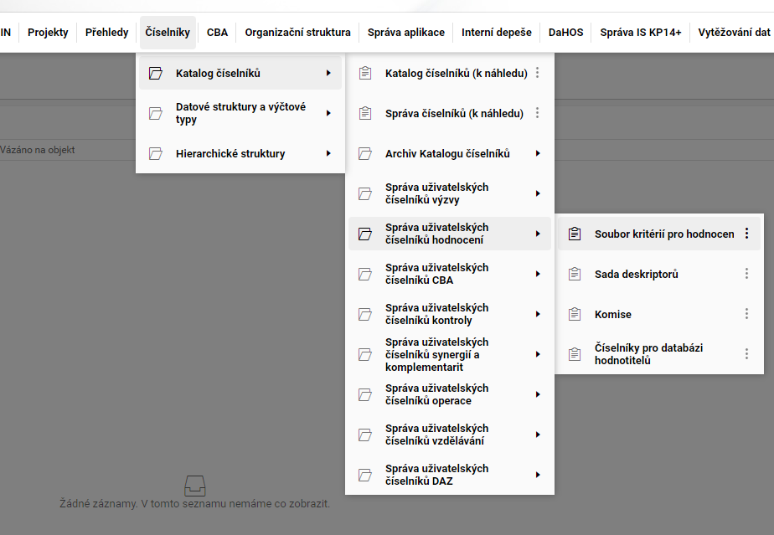

**Důležité!!!**

Nově se z důvodu příliš mnoha dat prvotně **nenačítají žádná data**, pro načtení je nutné zadat nějaké hodnoty do filtru.

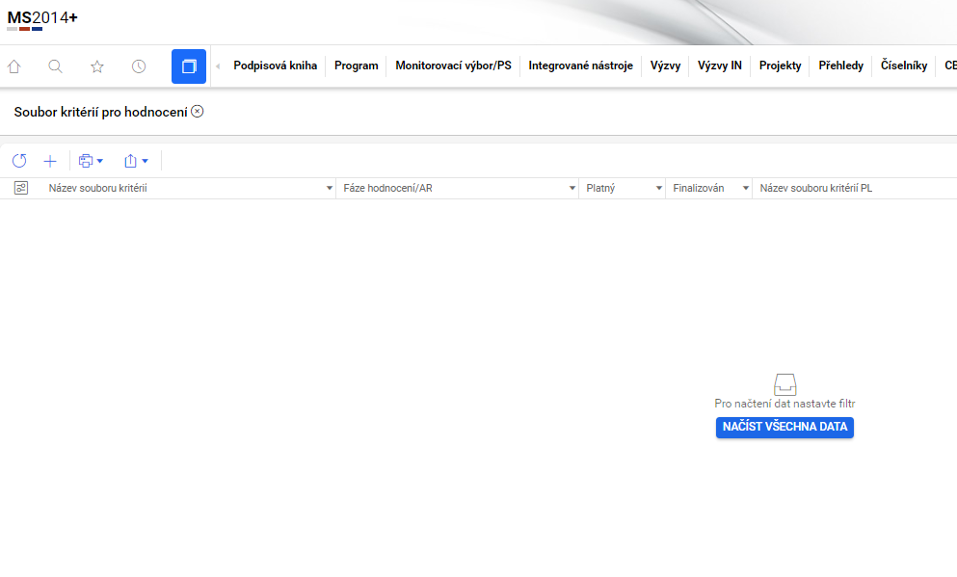

Přes tlačítko  MAS vytvoří nový soubor hodnocení, což znamená zaktivnění polí pro vyplnění.

**Důležité!!!**

Jestliže zadáváte nový soubor kritérií, tak samozřejmě stačí dát to tlačítko  a vytvořit jej. Pokud nicméně chcete číselník zkopírovat z nějakého předchozího a upravit pro novou výzvu, je nutné jej přes filtr nalézt. Proto je důležité volit při vytváření číselníku takový název, pomocí kterého jste následně schopni původní soubor kritérií nalézt, druhá možnost je zjistit jej na výzvě, na kterou byl navázán.

Filtr doporučujeme používat takto:

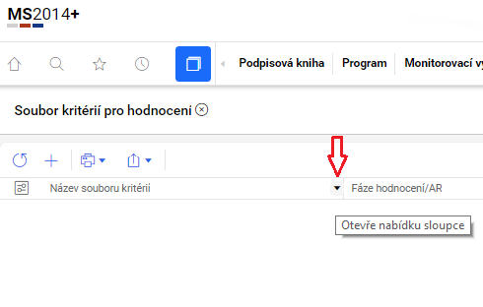

Objeví se tato nabídka. Používejte * jako zástupný znak. Např.

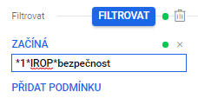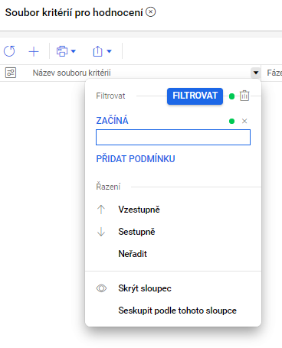

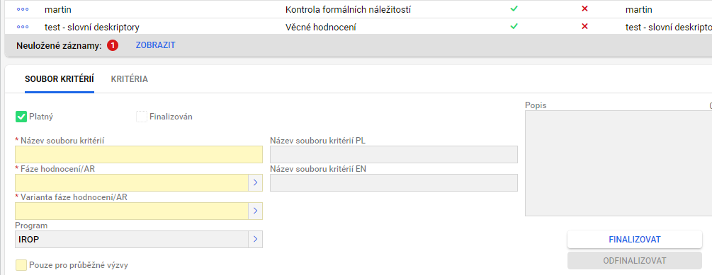

### Kritéria formálních náležitostí a přijatelnosti

Pole pro vyplnění:

**Název souboru kritérií –** doporučujeme pojmenovat tak, aby se z toho dalo poznat, o jakou MAS se jedná.

**Fáze hodnocení/AR** – MAS zvolí **Kontrola formálních náležitostí a přijatelnosti**

**Varianta fáze hodnocení/AR** – MAS vybere **Kontrolu formálních náležitostí a přijatelnosti** – **hodnotí pouze hodnotitelé**.

**Pouze pro průběžné výzvy** – zaškrtněte křížek (NE), protože MAS vyhlašují kolové výzvy.

Po vyplnění výše uvedených polí MAS vše uloží tlačítkem  a překlikne ze záložky Soubor kritérií na záložku Kritéria.

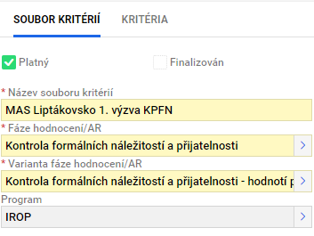

Tím se objeví část pro vytváření kritérií. Na obrazovce vlevo se zvolí tlačítko , kterým se postupně budou přidávat požadovaná kritéria (objeví se tzv. **Detail kritéria**).

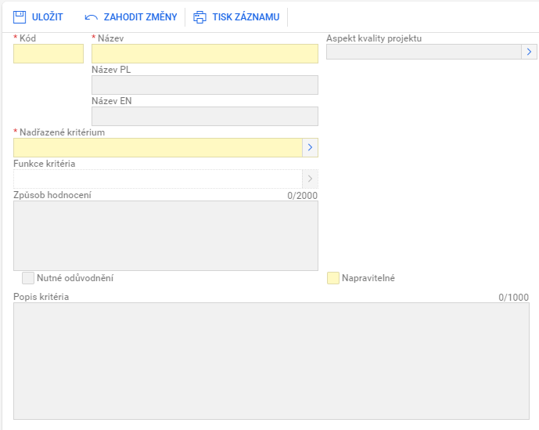

Pole pro vyplnění:

**Kód** – MAS vyplní kód požadovaného kritéria (jedná se o textové pole)

**Název** – MAS vyplní název kritéria dle vlastních kritérií výzvy

**Nadřazené kritérium** – MAS vybírá z číselníku

**Napravitelné** – MAS vždy vyplní fajfku – ANO. Přestože můžete mít u některých kritérií v podkladech pro hodnocení projektů, že některá kritéria jsou **NENAPRAVITELNÁ**, v systému zadejte všechna kritéria jako **NAPRAVITELNÁ** – je to z důvodu technického omezení systému v případě doplňování při hodnocení žádosti. Nijak to pro žadatele nemění možnost takováto kritéria opravit, závazné pro něj jsou podklady k výzvě (Specifická pravidla a text výzvy), nastavení systému je v tomto podružné.

**Důležité!!!**

V případě, že zkopírujete soubor číselníku kritérií přijatelnosti a formálních náležitostí (abyste jej použili na další výzvě), dojde bohužel k vymazání všech zaškrtnutí na jednotlivých kritériích. To znamená, že je nutné všechna (nadřazená i podřazená) kritéria znovu označit jako Napravitelná – ANO. Nezaškrtlé pole totiž systém vyhodnocuje jako NE.

Ostatní pole není nutné v IROP vyplňovat, pouze u pole Nutné odůvodnění nesmí být křížek (tedy buďto fajfka jako ANO nebo pole nevyplňovat).

Po vyplnění požadovaných položek je nutné před zavřením stránky vše uložit tlačítkem .

Tímto způsobem MAS vytvoří celý číselník **kritérií formálních náležitostí a přijatelnosti**. Jakmile je to hotové, je nutné tento číselník po kontrole **finalizovat** (to se dělá opět na záložce **Soubor kritérií**). Nefinalizovaný soubor kritérií nelze navázat na výzvu MAS (nezobrazuje se později při výběru přímo na výzvě).

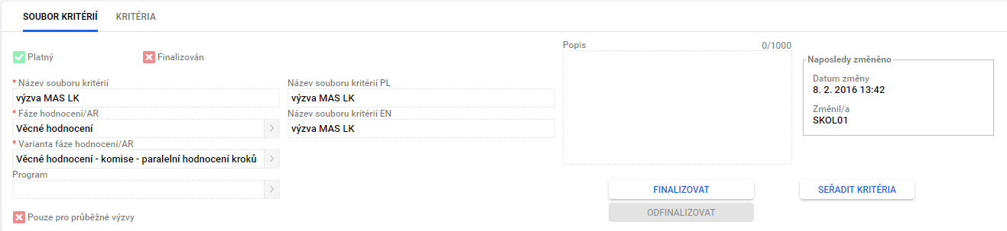

### Kritéria věcného hodnocení

Identickým způsobem se vytvoří soubor kritérií pro **Věcné hodnocení** (je-li stanoveno), pouze s níže uvedenými rozdíly.

**Název souboru kritérií –** doporučujeme pojmenovat tak, aby se z toho dalo poznat, o jakou MAS se jedná.

**Fáze hodnocení/AR** – MAS zvolí **Věcné hodnocení**

**Varianta fáze hodnocení/AR** – MAS vybere **Věcné hodnocení - komise - paralelní hodnocení kroků**

**Pouze pro průběžné výzvy** – zaškrtněte křížek (NE), protože MAS vyhlašují kolové výzvy.

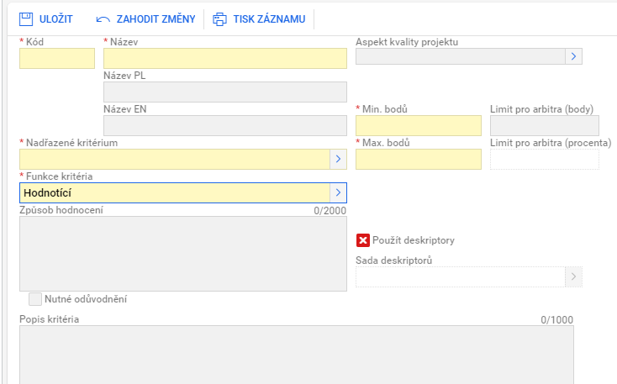

Pole pro vyplnění:

**Kód** – MAS vyplní kód požadovaného kritéria (jedná se o textové pole)

**Název** – MAS vyplní název kritéria dle vlastních kritérií výzvy

**Nadřazené kritérium** – MAS vybírá z číselníku – první úroveň je tzv. kořen.

**Funkce kritéria** – MAS vyplní z číselníku možnost „Hodnotící“. Tím se zaktivní další povinné položky Min. bodů a Max. bodů.

**Min. bodů a Max. bodů** – MAS zadá bodové rozpětí daného kritéria. Ze součtu bodů jednotlivých kritérií systém nakonec sečte minimální a maximální počet bodů.

Ostatní pole není nutné v IROP vyplňovat, pouze u pole Nutné odůvodnění nesmí být křížek (tedy buďto fajfka jako ANO nebo pole nevyplňovat).

### Navázání souboru kritérií na výzvu MAS

Jakmile MAS vytvoří soubory kritérií, které jsou pro výzvu MAS platné dle jejich pravidel, je nutné tyto soubory navázat na výzvu MAS, což se dělá opět v modulu **Výzvy IN/Přehled výzev MAS** (viz předchozí body) na záložce **Soubory kritérií**.

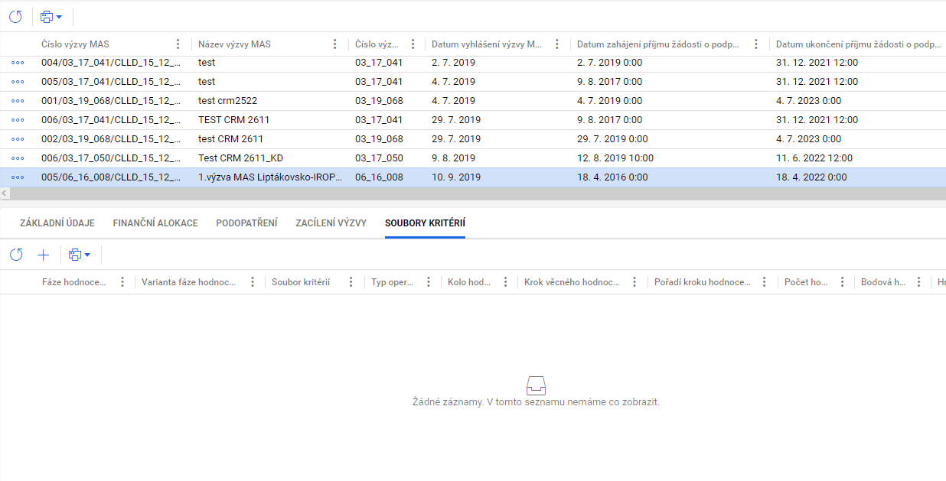

Přes tlačítko  na levé straně obrazovky se MAS objeví obrazovka pro nastavení souboru kritérií.

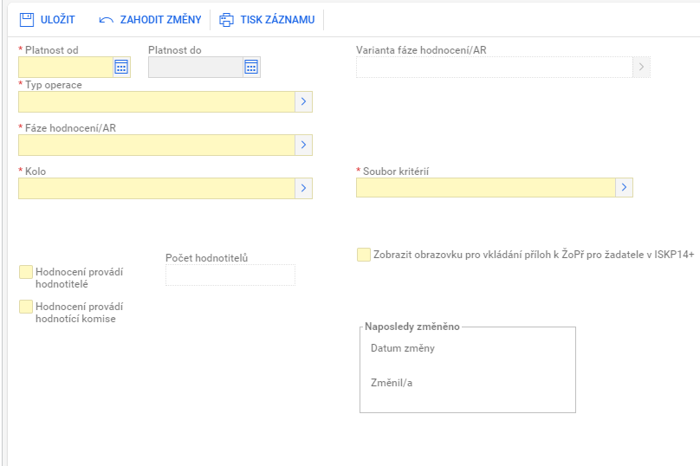

Pole pro vyplnění pro číselník **Kritérií** **formálních náležitostí a přijatelnosti**:

**Platnost od** – MAS nastaví datum vyhlášení výzvy

**Typ operace** – MAS vybere individuální projekt

**Fáze hodnocení/AR** – MAS vybere Kontrola formálních náležitostí a přijatelnosti

**Kolo** – MAS vybere Hodnocení žádosti o podporu

pole **Hodnocení provádí hodnotitelé** – MAS zaškrtne fajfku (ANO)

pole **Hodnocení provádí hodnotící komise** – MAS zaškrtne křížek (NE)

**Počet hodnotitelů** – MAS vyplní číslo 1

**Varianta fáze hodnocení/AR** – doplní se automaticky dle předchozích výběrů

**Soubor kritérií** – MAS vybere dle názvu souboru kritérií předpřipravený soubor. Pokud se vámi požadovaný soubor nenabízí, zkontrolujte, zda jste jej vytvořili a případně, zda je finalizovaný. Rovněž je třeba zkontrolovat typ výzvy, zda je kolová protože číselníky se dělí i podle typu výzvy a pro jiný typ výzvy je třeba mít jiný číselník.

**Posudek posuzuje komplementaritu projektu –** MAS nechá nevyplněné

**Zobrazit obrazovku pro vkládání příloh k ŽoPf pro žadatele v ISKP14+ -** MAS zaškrtne ANO (fajfku)

**Zobrazit napravitelnost kritérií žadateli** – MAS zadá NE - křížek (žadatel se musí řídit údaji ve specifických pravidlech výzvy a ne údaji v systému)

Pole pro vyplnění pro číselník **věcného hodnocení**:

**Platnost od** – MAS nastaví datum vyhlášení výzvy

**Typ operace** – MAS vybere individuální projekt

**Fáze hodnocení/AR** – MAS vybere Věcné hodnocení

**Kolo** – MAS vybere Hodnocení žádosti o podporu

**Krok věcného hodnocení** – MAS vybere 1. krok věcného hodnocení

**Pořadí kroku hodnocení** – MAS vyplní číslo 1

pole **Hodnocení provádí hodnotitelé** – MAS zaškrtne křížek (NE)

pole **Hodnocení provádí hodnotící komise** – MAS zaškrtne fajfku (ANO)

**Počet hodnotitelů** – MAS vyplní číslo 0

**Varianta fáze hodnocení/AR** – MAS vybere Věcné hodnocení - komise - paralelní hodnocení kroků

**Bodová hranice** – MAS vyplní minimální počet bodů, který je nutno získat proto, aby projekt splnil bodové hodnocení

**Soubor kritérií** – MAS vybere dle názvu souboru kritérií předpřipravený soubor. Pokud se vámi požadovaný soubor nenabízí, zkontrolujte, zda jste jej vůbec vytvořili a případně zda je finalizovaný. Rovněž je třeba zkontrolovat typ výzvy, zda je kolová, protože číselníky se dělí i podle typu výzvy a pro jiný typ výzvy je třeba mít jiný číselník.

**Zobrazit obrazovku pro vkládání příloh k ŽoPf pro žadatele v ISKP14+** - MAS zadá fajfku - ANO

## Důvody modifikace, matriční data, přílohy výzvy, Interní depeše, Výběr podopatření

Po rozkliknutí šipky se objeví názvy nových záložek:

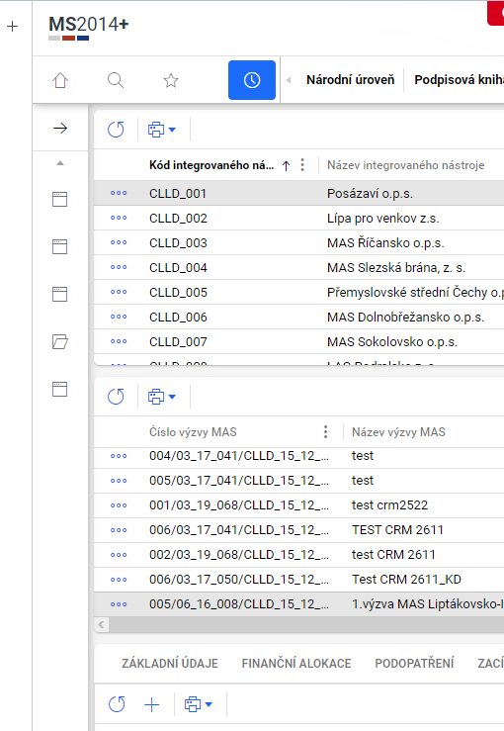

Důvody modifikace, Matriční data výzvy, Přílohy výzvy a Interní depeše a Výběr podopatření.

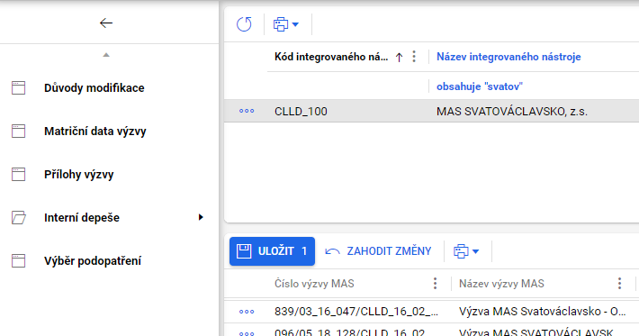

***záložka Důvody modifikace***

MAS nevyplňuje, vyplní se až v případě, když dojde k pozastavení již schválené výzvy z důvodu modifikace dat. Před následným opětovném spuštění je nutné vyplnit právě tuto záložku, kde se uvede, jaká data a kde se měnila. Postup viz kapitola 5.2.

***záložka Matriční data výzvy***

Skupina záložek přebíraných z výzvy ŘO IROP. **Nově omezená jen na níže uvedená kritéria, ostatní už se nekopírují na výzvu MAS**.

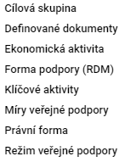

Kritéria na těchto záložkách lze **pouze** **omezit** dle MP ŘVHP, kapitola 5.2.2, kromě Definovaných dokumentů, kde lze přidat i vlastní přílohu. Při odebírání položek je nutné být co nejvíce opatrný, protože v případě chybně odebrané položky je nutné znovu nakopírovat matriční data na výzvu. Bohužel se nakopírují všechna, takže je nutné je znovu omezit. Kopírování se provádí tak, že se klikne na jakýkoliv záznam v matričních datech a tím se zaktivní pole **Kopírovat MD z výzvy ŘO**. Kopírování dat chvíli trvá, takže je nutné počkat, postupně se nakopírují.

Nicméně nově je možnost nakopírovat od ŘO IROP konkrétní smazaná matriční data, takže není nutné kopírovat všechna. V takovém případě se obraťte na [helpirop_in@mmr.cz](mailto:helpirop_in@mmr.cz). Týká se ovšem nakopírování jen několika položek, protože je to administrativně náročnější ze strany ŘO IROP.

**Kritéria se nově omezují tímto způsobem:**

přes  se objeví volba a dáte Smazat

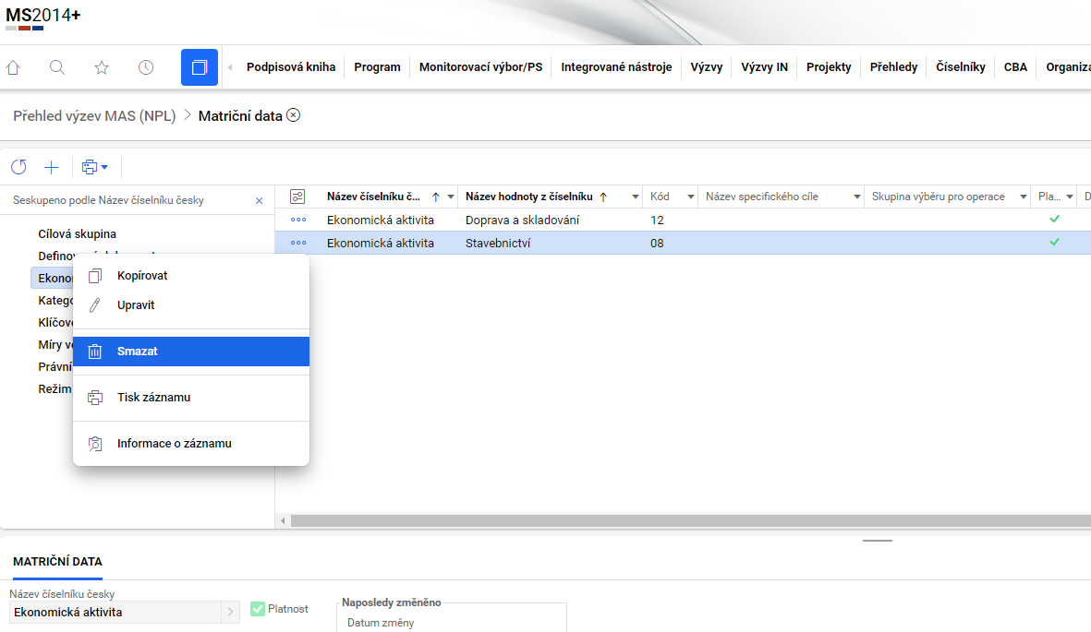

**Důležité!!!**

Někdy se stane, že po založení výzvy jsou matriční data prázdná, v takovém případě je nutné napsat na [helpirop_in@mmr.cz](mailto:helpirop_in@mmr.cz), aby provedl nakopírování matričních dat z výzvy ŘO. To samé platí, když se nenakopírují při znovunakopírování dat z důvodu chybného vymazání.

* **Cílová skupina –** omezit podle textu výzvy MAS
* **Definované dokumenty -** omezit podle textu výzvy MAS. Dále je možné i přidávat vlastní přílohy MAS. Novou přílohu lze přidat v modulu Číselníky/Katalog číselníků/Správa uživatelských číselníků výzvy/Definované dokumenty. Tam si MAS založí novou přílohu a pak ji vloží v matričních datech na výzvu. Pouze pozor na kód této přílohy, musí být takový, jaký tam ještě nikdo nepoužil, ideálně, když bude mít v názvu kód nebo název vaší MAS. V poli **Skupina výběru pro operace** dávejte vždy - **Povinná příloha (předběžné)žádosti o podporu**. Pokud příloha nebude povinná pro některé právní formy žadatele, vloží prázdný dokument wordu s textem Nerelevantní (nebo jen NR).

**Dále musí být číslování příloh stejné jako v textu výzvy –** pokud není, je nutné to sjednotit podle údajů v MS2014+ (tedy se upraví text výzvy podle údajů v MS2014+)

* **Ekonomická aktivita** – omezuje se pouze u několika výzev, viz „Desatero k MAS“
* **Forma podpory (RDM)** - neomezovat
* **Kategorie podpory dle GBER** – neomezovat
* **Klíčové aktivity** – omezit podle textu výzvy MAS
* **Míry veřejné podpory** - neomezovat
* **Právní forma** – doporučujeme tuto záložku vůbec neomezovat, protože pokud by náhodou došlo k tomu, že se přihlásí žadatel, který není oprávněný v té výzvě žádat, bude vyřazen při hodnocení žádosti. Závazným pro žadatele totiž není údaj v MS2014+ (tedy, že se nabízí i neoprávnění žadatelé v číselníku), ale text výzvy MAS.
* **Režim veřejné podpory -** omezuje se podle údajů z dokumentu „Desatero k MAS“

**Důležité!!!**

Pozor u položek matričních dat na pole Platnost – některá pole mají v poli Platnost křížek a je to stejné, jako by byla vymazána. Viz sloupec Platný.

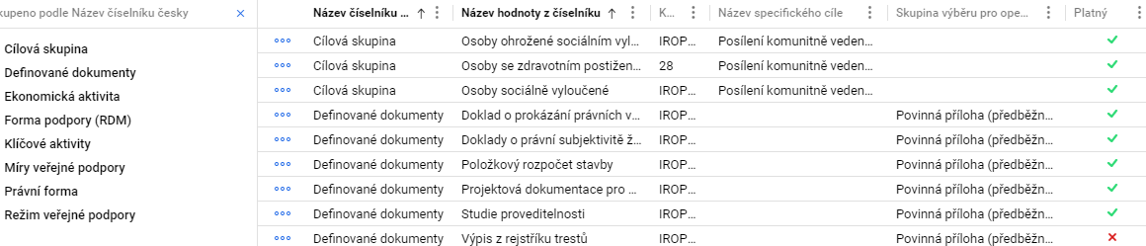

***záložka Přílohy výzvy***

MAS do této obrazovky vkládá veškeré dokumenty týkající se výzvy, tj. při zadávání výzvy do MS2014+ - Text výzvy a její přílohy (minimálně Kritéria formálních náležitostí a přijatelnosti a kritéria věcného hodnocení, případně vzory dalších příloh, které si MAS stanovila nad rámec výzvy ŘO), a následně kontrolní listy, zápisy z jednání povinných orgánů po věcném hodnocení a výběru projektů, případně další dokumentaci související s výzvou MAS.

**Důležité!!!**

Vkládat tyto přílohy je možné i bez pozastavení výzvy.

***záložka Interní depeše***

* Nová depeše – možnost poslat depeši z  výzvy MAS
* Koncepty – uložené neodeslané depeše z výzvy MAS
* Přehled depeší – odeslané i přijaté depeše vázané na danou výzvu MAS

***záložka Výběr podopatření***

MAS vybere jen jedno podopatření. Pro zobrazení této záložky je nutné zaškrtnout fajfku u pole „**Chci omezit výběr podopatření na výzvě IN“**.

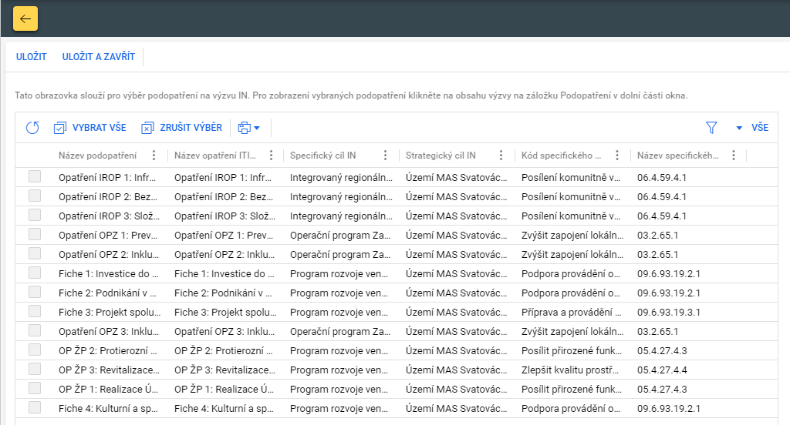

# Příprava výzvy na finalizaci a kontrola od ŘO IROP

Po vyplnění všech výše uvedených položek je výzva připravená, což je nutné otestovat její finalizací. To se provádí nejprve přes **…** před výzvou, kdy se posléze objeví výběrová nabídka, a MAS zvolí Finalizovat výzvu.

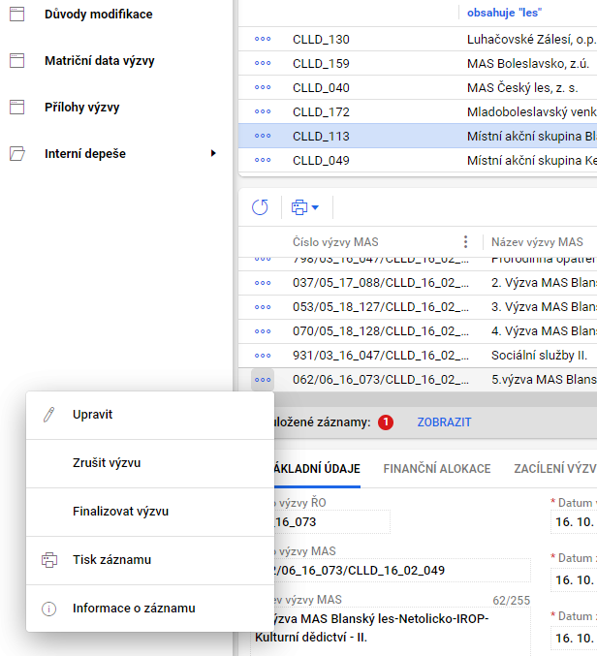

Po stisknutí pole Finalizovat výzvu se objeví hláška: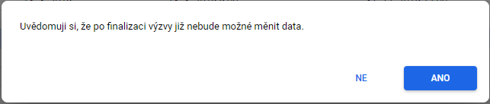

MAS stiskne tlačítko ANO, takže se objeví další okno, Změna stavu. Zde jsou uvedeny všechny podmínky, které je nutné splnit před možnou finalizací výzvy MAS. Kromě podmínky ***„ŘO musí ověřit soulad s programem / pravidly způsobilosti“*** **musí** mít MAS ostatní položky „odfajfkované“, tedy splněné. V opačném případě musí MAS doplnit chybějící část a znovu spustit finalizaci.

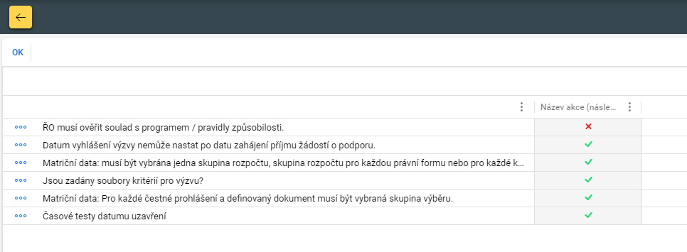

Pokud byla kontrola úspěšná (tedy, že všechny podmínky - kromě jediné - „ŘO musí ověřit soulad s programem / pravidly způsobilosti“ - byly s fajfkami ANO, viz printscreen výše), znamená to, že byla výzva MAS úspěšně vytvořena a čeká ji už jen kontrola od ŘO. MAS stiskne tlačítko  (zatím nebylo možné výzvu finalizovat, kontrola byla jen z důvodu zjištění, zda obsahuje vše, co by měla mít před kontrolou ŘO IROP, aby ten nekontroloval nepřipravenou výzvu). Poté MAS informuje ŘO IROP emailem (na adresu [helpirop_in@mmr.cz](mailto:helpirop_in@mmr.cz)). ŘO IROP pak provede kontrolu nastavení výzvy MAS a její soulad s pravidly výzev ŘO IROP a pravidly výzvy MAS. Pokud nalezne nějakou neshodu, vyzve emailem MAS k opravě či doplnění, a jakmile bude vše toto vyřešeno, zaškrtne pracovník ŘO IROP pole „**ŘO musí ověřit soulad s programem / pravidly způsobilosti**“.

**Důležité!!!**

MAS pošle email na tyto adresy: [helpirop_in@mmr.cz](mailto:helpirop_in@mmr.cz). Email musí mít předdefinovaný formát a v příloze musí být finální verze textu výzvy a její přílohy.

**Důležité!!!**

ŘO IROP provede kontrolu a potvrzení **do konce pracovní doby sedmého pracovního dne** od **následujícího dne** po přijetí požadavku na helpirop_in@mmr.cz.

## Finalizace výzvy a její zpřístupnění v KP14+

Poté, co MAS obdrží od ŘO IROP email s potvrzením, že výzva byla v MS2014+ schválena a pole „**ŘO musí ověřit soulad s programem / pravidly způsobilosti**“ bylo zaškrtnuto fajfkou, může MAS výzvu finalizovat. Postup je stejný, jako když MAS testovala, zda má vše vyplněné, pouze se poté nevrátí zpět, ale přes tlačítko OK stav změní.

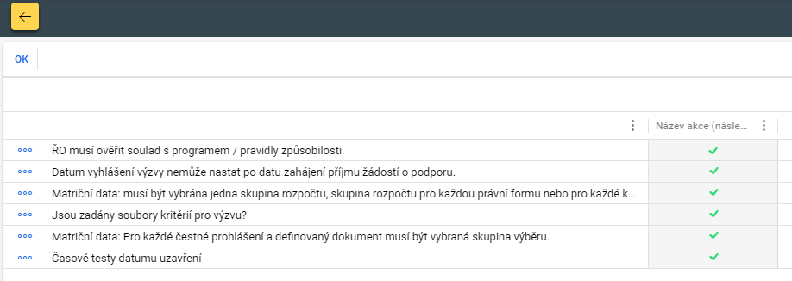

Že se změna stavu zdařila lze zjistit na řádku výzvy, případně v části Stav (platí pochopitelně pro všechny stavy).

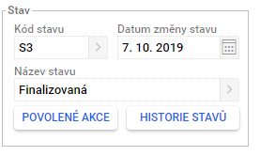

Dalším krokem je **Schválit výzvu** – to musí stisknout přes svůj přístup jiný uživatel, než který výzvu vytvořil a finalizoval (tzv. kontrola 4 očí). Dělá se to úplně stejně jako předchozí krok, tedy přes **…** před výzvou, kde se posléze objeví výběrová nabídka, a MAS zvolí **Schválit výzvu**.

Objeví se tato nabídka a MAS zvolí OK.

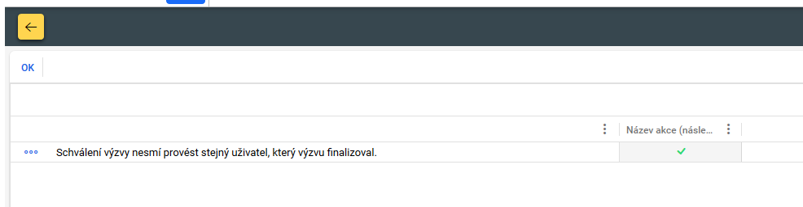

Po schválení výzvy se pokračuje volbou **Vyhlásit výzvu.**

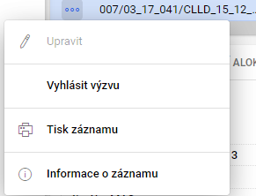

U té žádná podmínka není, objeví se jen toto a stiskne se OK:

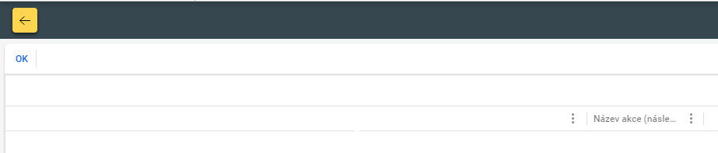

Volba **Otevřít výzvu** se již nedává, možnost podávat žádosti se spustí automaticky v okamžiku, kdy nastane datum a čas zahájení příjmu žádostí o podporu (stav výzvy **Otevřená** se tedy nastaví automaticky v okamžiku výše uvedeného data a času).

## Modifikace výzvy a její pozastavení

V případě potřeby změny na výzvě je nutné výzvu pozastavit (např. z důvodu potřeby zvýšit alokaci na výzvě MAS, prodloužit lhůtu pro příjem žádostí atd.). To se provede na stejném umístění, jako došlo k finalizaci/schválení/vyhlášení/otevření výzvy. Objevila se zde nyní volba **Pozastavit výzvu**.

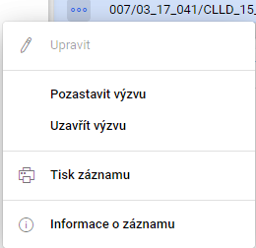

Po zvolení volby **Pozastavit výzvu** se objeví opět prázdná nabídka (nejsou žádná omezení) a dá se OK.

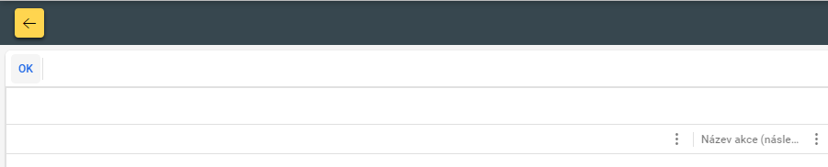

**Důležité!!!**

Od té chvíle je výzva pozastavená. Pokud má zrovna žadatel otevřenou rozpracovanou žádost, dojde k jejímu tzv. zamrznutí – nebude moci nic editovat, dokud nebude výzva znovu otevřena.

MAS provede požadované změny na výzvě (např. změna alokace, změna termínů výzvy atd.) a poté vyplní tzv. důvod modifikace, proč došlo k modifikaci výzvy a čeho se týkala. To se provádí na záložce Důvody modifikace.

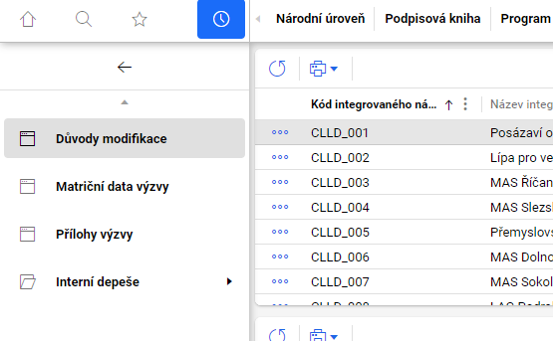

Po rozkliknutí této záložky se objeví toto okno:

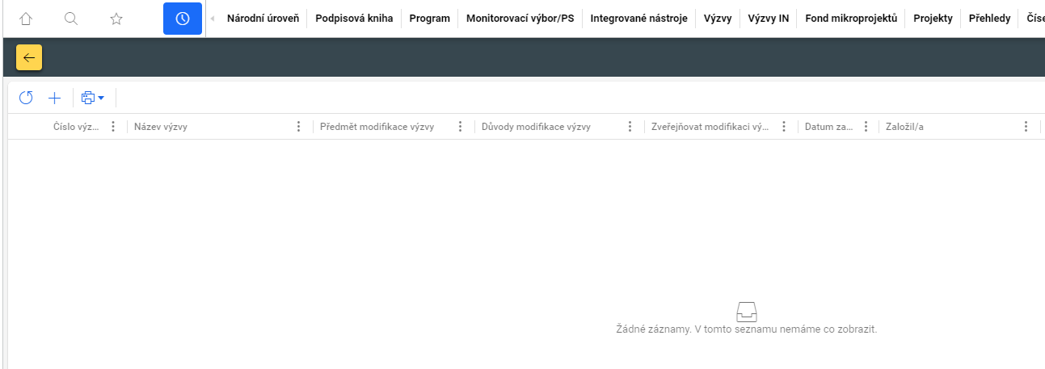

Přes tlačítko  se přidá položka s důvodem modifikace.

Objeví se tato obrazovka.

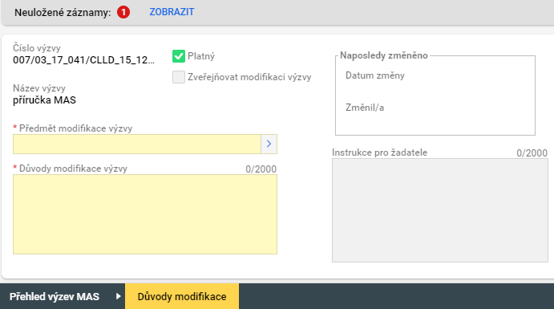

V části **Předmět modifikace výzvy** je nutné z číselníku vybrat oblast, které se modifikace týkala. V případě, že si nebudete jisti, lze vybrat možnost **11 Ostatní změny** (toto vyberte i v případě, kdy došlo ke změnám přesahující jednu oblast změn). V okně **Důvody modifikace výzvy** je třeba popsat veškeré změny, ke kterým na výzvě při tomto pozastavení došlo tak, aby bylo jasné, jakých položek (a kde) se týkaly, a k jakým změnám došlo (např. při změně hodnoty je nutné napsat původní hodnotu a novou hodnotu).

Po vyplnění požadovaných položek je nutné před zavřením stránky vše uložit tlačítkem .

Aby byla výzva opět přístupná žadatelům, je nutné ji znovu vyhlásit/otevřít (podle toho, kdy dochází k modifikaci).

**Důležité!!!**

Jelikož však došlo ke změně na výzvě, je nutné nechat ji před znovuotevřením překontrolovat ŘO. Postupuje se stejně jako v případě prvního otevření výzvy (stejní adresáti – [helpirop_in@mmr.cz](mailto:helpirop_in@mmr.cz) - i  postup. Pouze jiný předdefinovaný text emailu a povinnost přiložit změnový text výzvy schválený předtím od kolegů z CLLD).

Jakmile ŘO potvrdí, že může být výzva znovu otevřena (zaškrtne pole „Ř**O musí ověřit soulad s programem / pravidly způsobilosti**“), je možné výzvu otevřít.

Postup je stejný jako při prvním otevření, nicméně stačí vybrat pouze volbu **Otevřít modifikovanou výzvu** a potvrdit OK (pokud jsou samozřejmě všechny „fajfky“ zelené – tedy po znovuschválení od ŘO IROP).

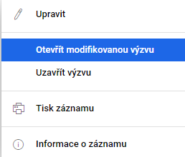

Po tomto úkonu je výzva opět otevřená pro žadatele.

***Pozastavení uzavřené výzvy***

Pozastavení výzvy kvůli její editaci je možné i v případě, že byl již ukončen příjem žádostí o podporu. Postupuje se stejně, pouze na konci se nedá volba **Otevřít modifikovanou vývu**, ale **Uzavřít výzvu**. Pokud se tak nestane, bude výzva pozastavená a žadatelé např. nebudou moc projekty doplňovat při vrácení.

